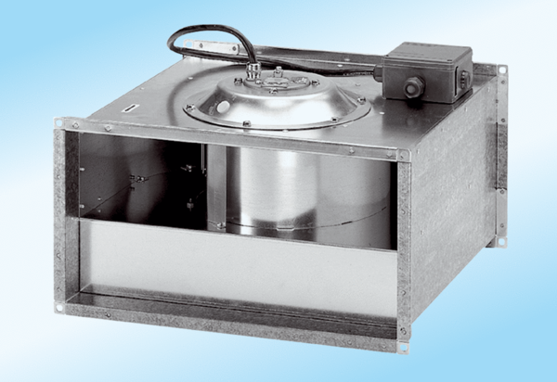Kanálový ventilátor DPK 31/4 ExObsah dodávky: 1 kusSortiment: D
Typové číslo: 0086.0643Výrobce: MAICO

